**BOLETIN DE CALIDAD**

**DEL SERVICIO**

**QUEJAS**

|  |
| --- |
| **MARZO 2016** |
|  |
| **Gustavo Alberto Lenis Steffens.**  Director General Aeronáutica Civil de Colombia. **Eduardo Enrique Tovar Añez.**  Jefe Oficina Transporte Aéreo. **Elaboro**  Grupo Atención al Usuario. |

[](http://www.google.com.co/url?sa=i&rct=j&q=&esrc=s&source=images&cd=&cad=rja&uact=8&ved=0ahUKEwjDt5jRwrzNAhVBlR4KHVQqBZ8QjRwIBw&url=http://incolors.club/collectioncdwn-call-center-agent-animated.htm&bvm=bv.125221236,d.dmo&psig=AFQjCNFlLRXweDHkem3wIU4OjXFO2PsjrQ&ust=1466715341701330)

**1.INFORME DE QUEJAS MENSUAL NACIONAL**

**1.1 MOTIVO DE QUEJAS NACIONALES**

La insatisfacción de los usuarios del servicio de transporte aéreo, en el mes de MARZO 2016, en vuelos domésticos generaron quejas por:

Información al Usuario y Otros Derechos 290(44.3%)

Cancelación de Vuelo 181 (27.7%)

Demoras de Vuelo 120 (18.31%)

Equipaje 55 (8.4%)

Sobreventa 8 (1.2%)

Reservas 0 (0%)

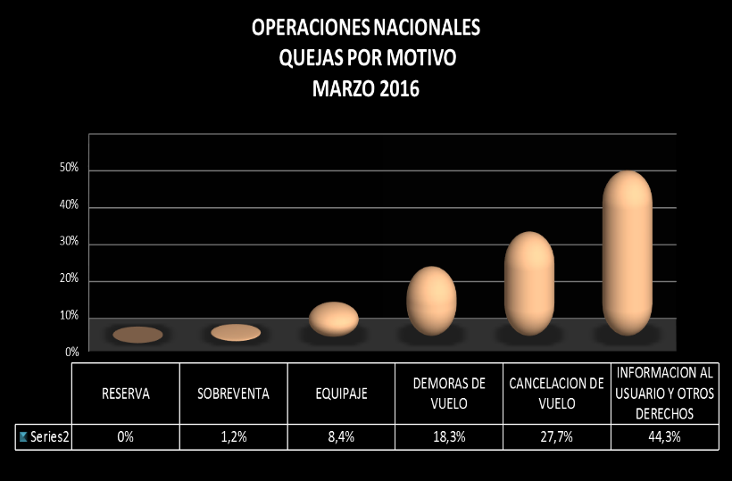

**1.2 COMPARATIVO DE QUEJAS NACIONALES POR MOTIVO POR CADA 100.000 PAX ACOMULADAS 2015 – 2016**

En el gráfico siguiente observamos el acumulado de quejas de MARZO del 2016 con relación al 2015 por cada cien mil pasajeros nacionales movilizados; encontramos que las quejas de equipaje e información al usuario disminuyeron en el mercado nacional este año, las demás quejas presentaron un aumento a comparación de MARZO del 2015

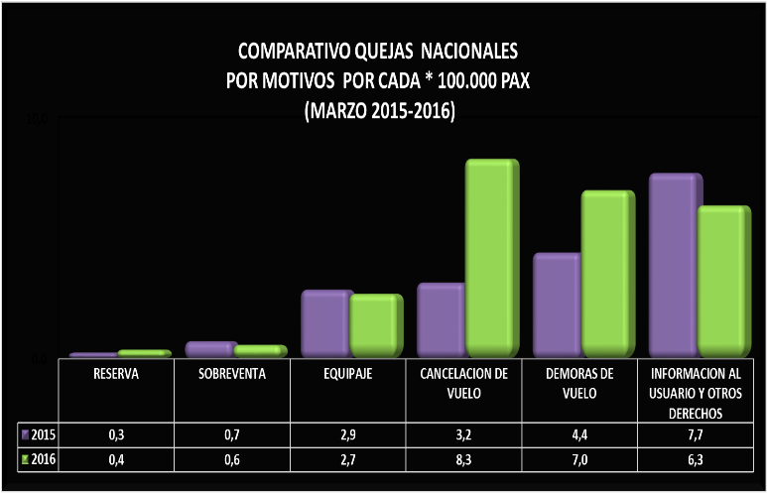

## **1.3 COMPARATIVO DE AEROLINEAS NACIONALES POR CADA 100.000 PASAJEROS MOVILIZADOS.**

En la siguiente gráfica observamos el comparativo de quejas que recibieron las Aerolíneas Nacionales por cada cien mil pasajeros movilizados en el mes de MARZO del 2015 y 2016.

En el mercado nacional podemos observar que aumento las quejas en dicho mes.

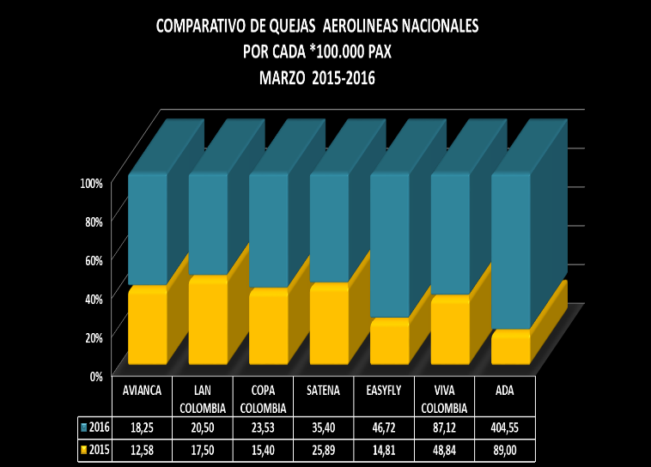

**2.INFORME DE QUEJAS MENSUAL INTERNACIONAL**

**2.1 MOTIVO DE QUEJAS INTERNACIONALES**

La insatisfacción de los usuarios en vuelos Internacionales, en el mes de MARZO, se presentó por:

Información al Usuario y Otros Derechos 165 (57%).

Demora de Vuelo 58 (20%).

Equipaje 36 (13%).

Cancelación de Vuelo 25 (9%).

Sobreventa 4 (1%).

Reservas 0 (0%).

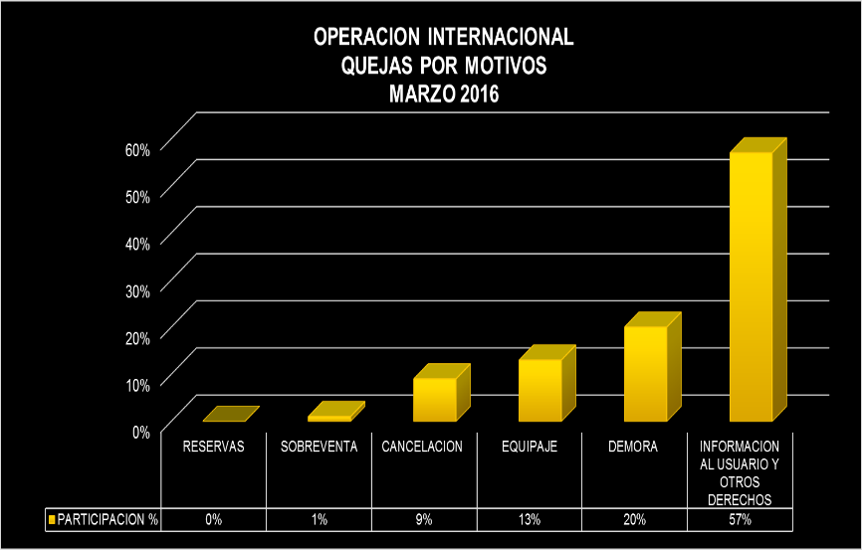

**2.2 COMPARATIVO DE QUEJAS INTERNACIONALES POR MOTIVO POR CADA 100.000 PAX ACOMULADAS 2014 – 2015**

En el gráfico siguiente observamos el acumulado de quejas de MARZO 2016 con relación al 2015 por cada cien mil pasajeros internacionales movilizados; encontramos que las quejas de sobreventa disminuyeron en el mercado nacional este año, las demás quejas presentaron un aumento a comparación de MARZO del 2015

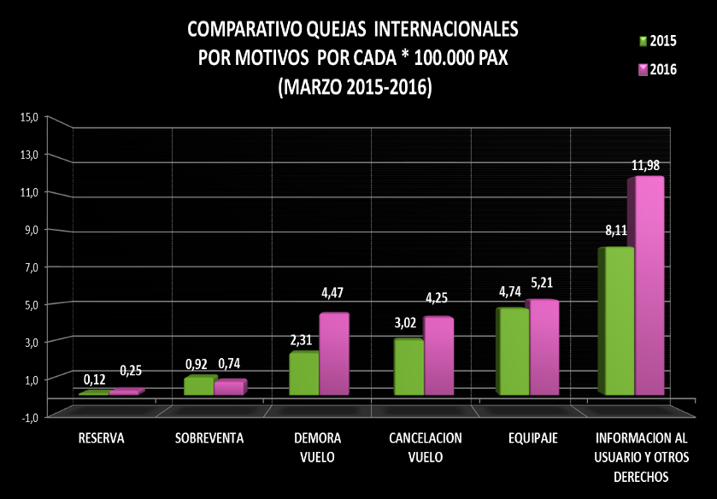

## **2.3 COMPARATIVO DE AEROLINEAS INTERNACIONALES POR CADA 100.000 PASAJEROS MOVILIZADOS.**

En el mercado Internacional observamos la comparacion de quejas que recibieron por cada cien mil pasajeros movilizados en el mes de MARZO del 2015 y 2016.

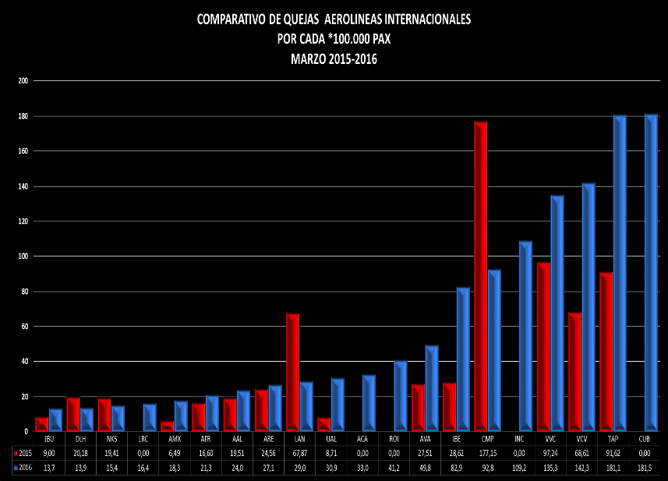

**3. CUADROS DE INFORME DE QUEJAS MENSUAL**

**3.1 ANALISIS QUEJAS NACIONALES MARZO 2016**



**3.2 ANALISIS QUEJAS INTERNACIONALES MARZO 2016**

